Pagina | 0
Produs educațional românesc dezvoltat de

MANUAL DE UTILIZARE
Laborator digital pentru limbi străine

Laboratorul digital pentru limbi străine ProLang este produs de SC QUARTZ MATRIX SRL. ProLang este marcă înregistrată SC QUARTZ MATRIX SRL.

Date SC QUARTZ MATRIX SRL
Sediul social: B-dul Carol I, nr. 5, etaj 1, Iași, Jud. Iași, cod poștal 700506; Înregistrat la ORC: J22/30/1994; CUI: RO 5150840

Contact
Adresa: B-dul Carol I, nr. 5, Iași, Jud. Iași, cod poștal 700506
Telefon fix: +(40)232-217.248
Fax: +(40)232-217.262
Mobil: +(40)726-767.890
E-mail: office@quartzmatrix.ro

Service
Telefon fix: 0232 218 692
Mobil: 0728 218 692
E-mail: service@quartzmatrix.ro

Conform O.U.G. 5/2015 privind deșeurile de echipamente electrice și electronice (DEEE), consumatorii au obligația să nu elimine DEEE ca deșeuri municipale nesortate și să colecteze selectiv aceste DEEE. Simbolul care indică faptul ca EEE fac obiectul unei colectari separate reprezintă o pubelă cu roți barată cu o cruce, ca în imaginea alăturată.
SC QUARTZ MATRIX SRL pune la dispoziția clienților containere pentru colectarea DEEE, a acumulatorilor sau bateriilor provenite de la echipamentele achiziționate de la firma noastră, conform reglementărilor legale în vigoare.
Prețul produselor facturate conține Timbru Verde – costul colectării, tratării și eliminării DEEE conform O.U.G. 5/2015. Numărul de înregistrare în registrul de punere pe piață a EEE este RO- 2015-06-EEE-0169-IV

1. ProLang – Laborator digital pentru limbi străine

1.1 Structura ProLang
Laboratorul ProLang® este compus din:
    - Software ProLang® instalat pe laptop profesor
    - Modul elev cu sistem de operare Android
    - Rețea de comunicație digitală wireless Wi-Fi
    - Cască professor și cască elev

Prin platforma hardware și software-ul de configurare și control se asigură un sistem flexibil
de desfășurare a activităților de clasă, în acord cu cele mai noi și performante modele didactice.

2. Utilizarea software-ului ProLang

2.1 Deschiderea software-ului ProLang
Pentru a deschide software-ul ProLang, se dă dublu click pe iconița ProLang existentă pe desktop-ul dispozitivului dumneavoastră (Laptop, PC).
Imediat după această acțiune se deschide automat software-ul ProLang.
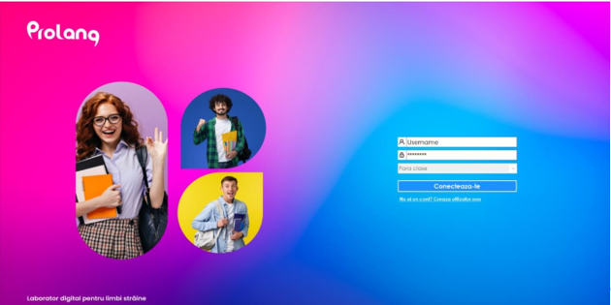

2.2 Logarea în software-ul ProLang

2.2.1 Utilizator nou
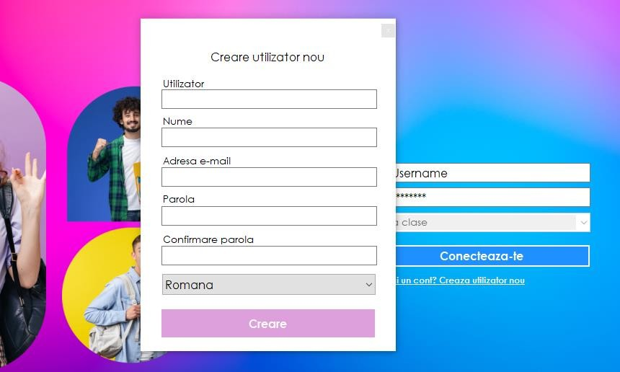
Pentru a crea un utilizator nou se dă click pe Creare utilizator nou. Se afișează o fereastră în care se introduc datele noului utilizator.

Se completează câmpurile: UTILIZATOR, Nume (numele dumneavoastră), Adresa e-mail (adresa dvs. de email), Parola, Confirma parola (reintroduceți aceeași parolă), se selectează limba predată din listă (English, Francais, Deutch, Espaniol, Maghiar). După completarea tuturor câmpurilor se dă click pe butonul OK.
Utilizatorul a fost creat.
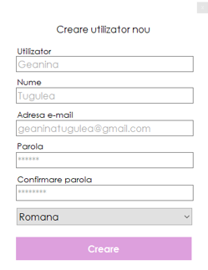
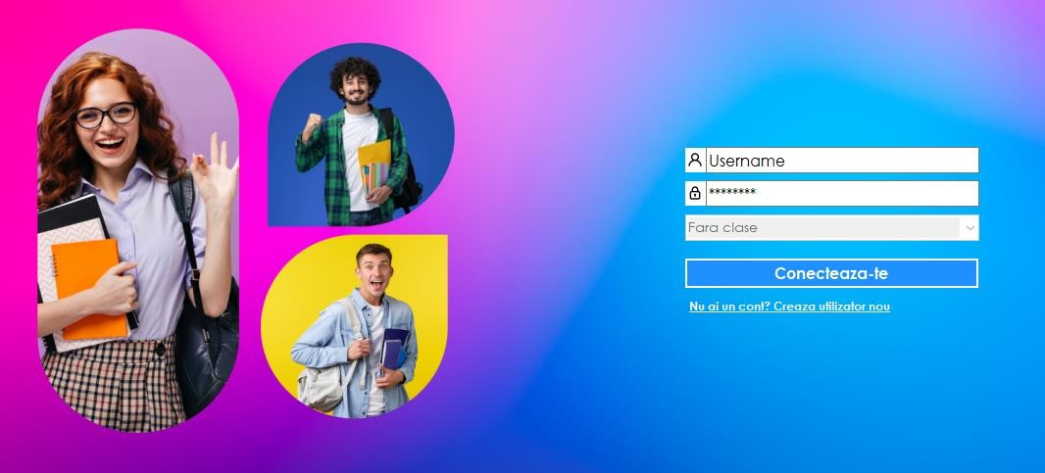
După crearea utilizatorului se afișează automat pagina de logare.

2.2.2 Utilizator creat / existent
În pagina de logare se introduc datele utilizatorului și se dă click pe Conectează-te. Dacă un utilizator are mai multe clase definite, se selectează din listă clasa dorită.

Logare utilizator nou creat  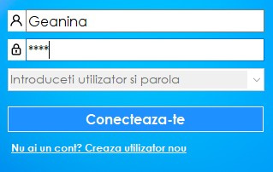 | Logare utilizator existent (clase definite)  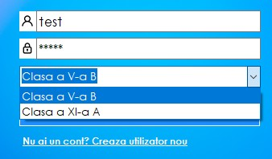

2.2.3 Configurator clasă
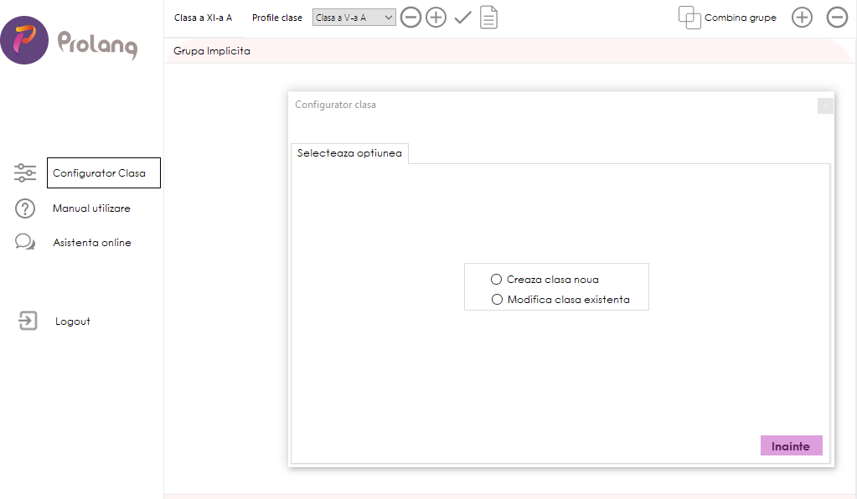
La click pe Configurator Clasa din meniul software-ului ProLang se deschide fereastra de configurare a claselor. Se selectează opțiunea dorită – Creaza clasa noua sau Modifica clasa existentă și se dă click pe butonul NEXT.

2.2.4 Creare clasă nouă
În fereastra de creare clasă nouă se introduce numele clasei și se dă click pe butonul NEXT.
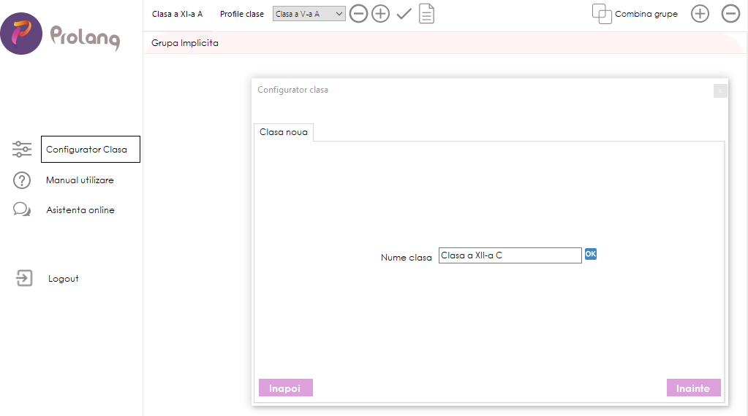
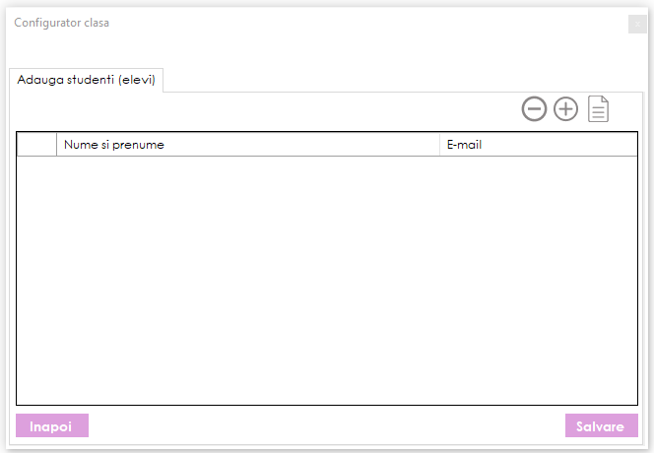
Se afișează fereastra Adaugă studenți (elevi).

2.2.5 Adăugare elevi într-o clasă
Pentru a adăuga un elev în clasă se dă click pe butonul .
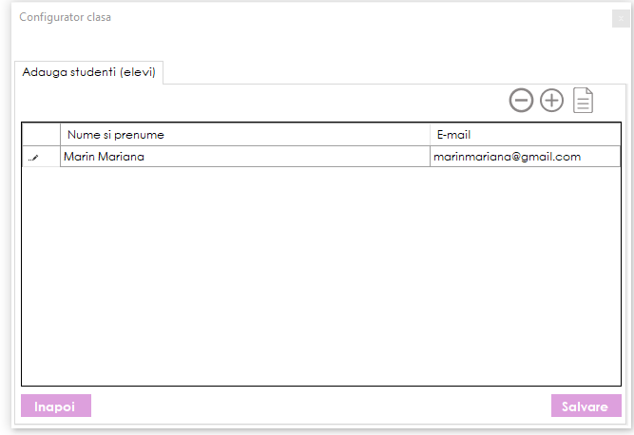
Se completează apoi Numele și prenumele în câmpul Nume si prenume și adresa de e-mail în câmpul E-mail. Se reia procesul pentru adăugarea următorului elev. După ce au fost introduse datele tuturor elevilor din clasă se dă click pe butonul Salveaza si iesi.

2.2.6 Import automat elevi
Dintr-un fișier care conține toate numele elevilor din clasa, selectați toate numele acestora cu
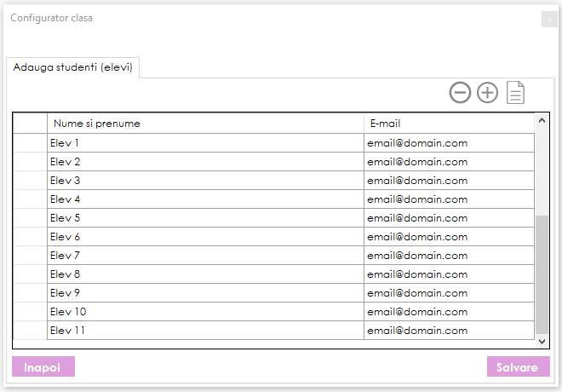
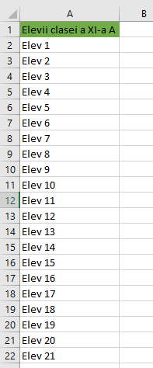
CTRL+C și apoi dați click în software-ul ProLang pe . Se dă click apoi se Salvează.

2.2.7 Modificare clasă existentă
Pentru a modifica o clasă existentă se dă click pe Configurator clasă și se selectează opțiunea Modifica clasa existenta. Alegeți apoi din listă clasa pe care doriți să o modificați. Dați click apoi pe butonul NEXT.
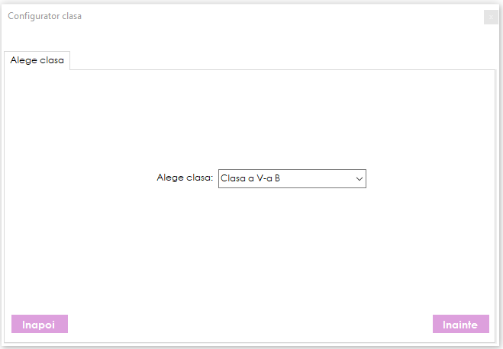

Pentru a modifica numele sau emailul dați dublu click pe numele sau emailul dorit. Aceste
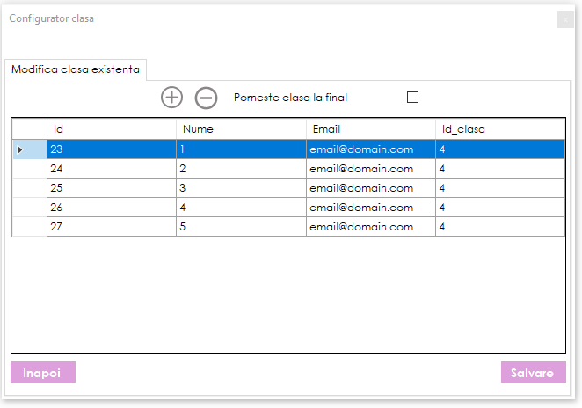
câmpuri pot fi editate. Pentru a adăuga un nou elev dați click pe ,iar pentru a șterge un elev din clasă selectați elevul și dați click pe . Pentru a salva modificările dați click pe butonul Salveaza si iesi.

3. Funcționalități

3.1 Setare durată oră / curs – Bara de timp - Alerte
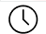
Software-ul ProLang are setată durata unei ore de 50 minute. Dacă doriți să modificați durata

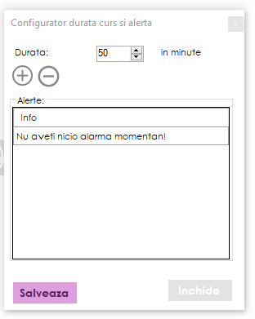
acesteia, dați click pe iconul . Se va deschide apoi o fereastră în care puteți să setați durata dorită. Pentru a salva dați click pe butonul OK.
Bara de timp afișează timpul scurs dintr-o lecție / curs.

Alerte
Software-ul ProLang vă permite să setați alerte pe durata unei ore. Pentru a seta o alertă dați
click pe iconul din fereastra Configurator durata curs si alerta.
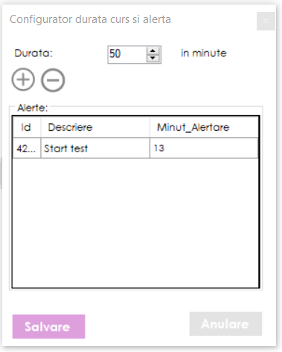
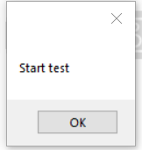
Dați apoi dublu click pe Text alertă și scrieți denumirea acesteia (ex. Start test)., dați dublu click pa minut aletă și specificați minutul din oră la care să pornească alerta. Click apoi OK. La minutul 8 al orei va porni alerta.

3.2 Împărțirea clasei în grupe
Clasa poate fi împărțită în maxim 9 grupe de lucru, iar astfel puteți lucra diferențiat cu elevii / cursanții dumneavoastră.
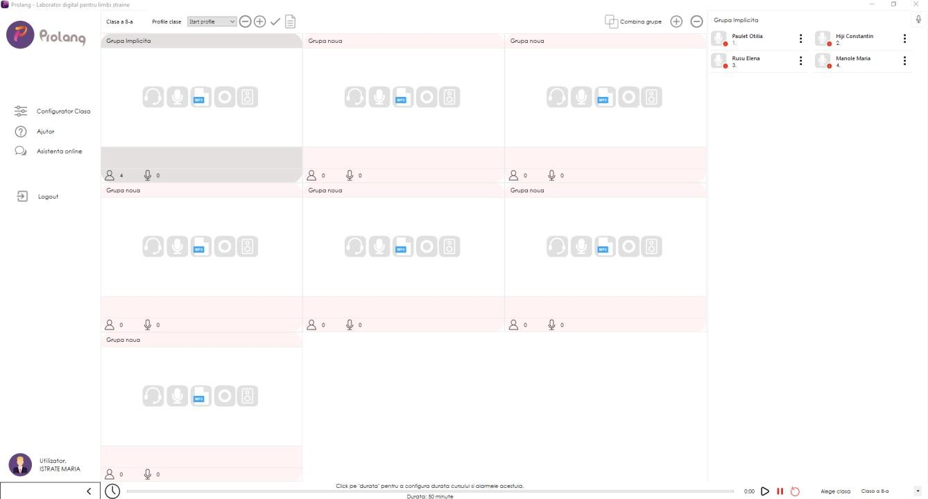
Pentru a crea grupele dați click pe butonul existent în bara de sus a software-ului ProLang.

Pentru modifica numele unei grupe, dați dublu click pe numele Grupa noua. Se deschide o
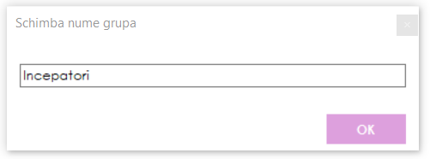
fereastră în care puteți scrie numele grupei. Pentru salvarea numelui click pe butonul OK.

Important: după crearea grupelor, toți elevii din listă se află asociați grupei cu denumirea
Default.

Ștergerea unei grupe
Pentru a șterge o grupă, selectați grupa dorită și apăsați butonul existent în bara de sus a software-ului ProLang. Important: Nu puteți șterge o grupă în care sunt asociați elevi.

Asocierea elevilor la grupe
Pentru a muta unul sau mai mulți elevi într-o grupă, selectați cu dublu click numele elevului din lista din dreapta (selecția este evidențiată prin culoarea portocaliu) și drag & drop în grupa dorită. Click pe butonul Yes pentru realizarea mutării. Pentru o selecție multiplă țineți apăsată tasta CTRL și dublu click pe numele elevilor.
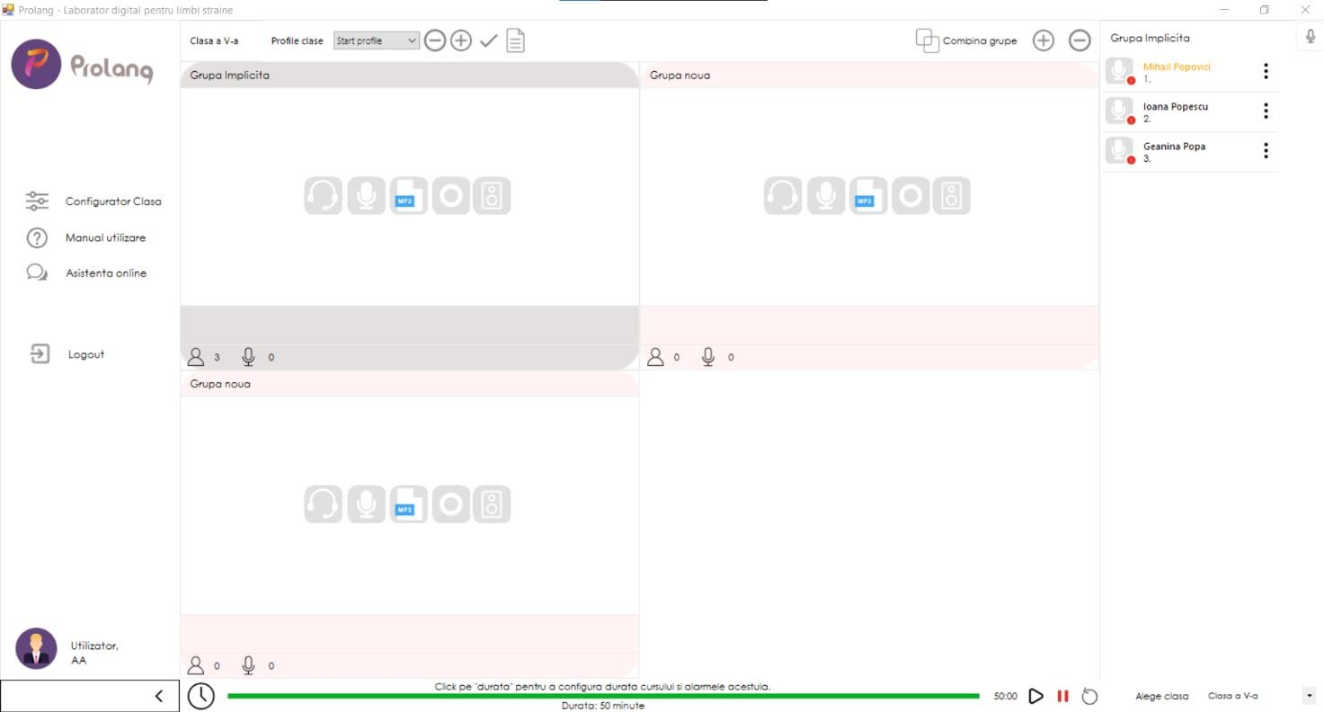
Pentru a vedea care sunt elevii din fiecare grupă dați click pe grupă. În lista din dreapta vor fi afișați doar elevii din grupa selectată. Ex. În grupa selectată sunt 3 elevi.
Puteți muta elevii dintr-o grupă în alta urmând pașii descriși mai sus.

Combinarea grupelor
Dacă doriți să uniți 2 sau mai multe grupe, selectați grupele și apoi dați click pe iconul

disponibil în bara de sus a software-ului ProLang.

3.3 Profile
Un profil este definit ca o configurație de împărțire a elevilor pe grupe la o lecție / oră desfășurată. Dacă ați realizat o împărțire pe grupe pe care doriți să o folosiți și în cadrul orelor următoare o puteți salva ca profil, ulterior împărțirii. Odată salvat, profilul rămâne disponibil în lista cu profile și poate fi selectat ulterior.

Funcția „Salvare ca” profil configurație clasă
Pentru a salva un profil cu o denumire dați click pe iconul disponibil în bara principală a software-ului ProLang.
În fereastra ce se afișează introduceți numele profilului, iar pentru salvare click pe butonul
OK.
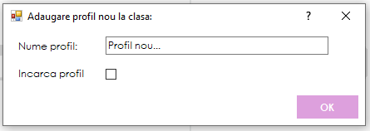

Funcția „Salvare” profil configurație clasă
Dacă realizați o modificare în configurația profilului salvat (ex. – mutați un elev din grupa
începători în grupa avansați) și doriți ca această modificare să rămână salvată în profil, click pe

iconul disponibil în bara de sus a software-ului ProLang. Profilul se va salva cu modificările făcute.

Adăugarea unui profil
Pentru adăugarea unui profil nou dați click pe iconul disponibil în bara de sus a software- ului ProLang.
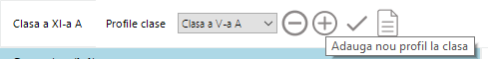
Se va deschide o fereastra de adăugare profil în care se specific denumirea profilului, iar dacă se bifează opțiunea Incarca profil, profilul va fi încărcat automat în ProLang. Click OK pentru salvare.

Ștergerea unui profil
Pentru a șterge un profil dați click pe iconul disponibil în bara de sus a software-ului ProLang.
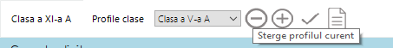
Pentru a efectua ștergerea profilului dați click pe butonul Yes din fereasta afișată. Dacă nu doriți să efectuați ștergerea, dați click pe butonul No.
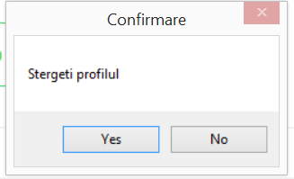

Selectarea unui profil
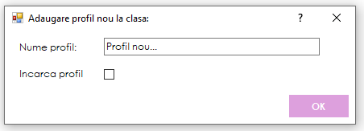
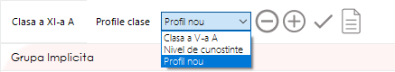
Profilele salvate sunt disponibile pentru selectare în lista de profile create. Pentru selectare click pe săgeata aferentă listei și selectați profilul dorit. Acesta se va încărca în varianta ultimei configurații salvate.
Pentru încărcarea profilului selectat dați click pe butonul Ok în fereastra.

Setarea unui profil ca profil de pornire
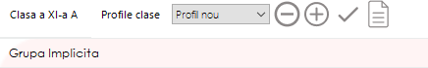
Pentru a seta un profil ca profil de pornire click pe iconul din bara de sus a software-ului ProLang.

Click apoi Yes fereastra Permisiune.
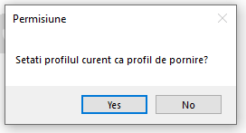

3.4 Comunicarea cu fiecare elev / grupă

Vorbește cu elevii
Fiecărui elev îi este alocat un modul hardware și o pereche de căști. Acest lucru face posibilă
comunicarea profesorului cu elevii.

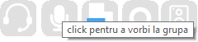

Pentru a vorbi elevilor dați click pe iconul aferent grupei.
Modificarea culorii iconului în verde înseamnă că este activă comunicarea.
Pentru a anula comunicarea click pe buton, iar acesta va reveni la forma inițială.

Ascultă elevii
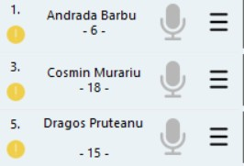
Profesorul poate asculta fiecare elev în parte. Acest lucru presupune ca microfonul elevului să fie activat. Activarea se realizează prin click pe iconul aflat în dreptul numelui elevului.

Pentru a permite ascultarea acelor elevi care au microfoanele pornite, click pe iconul aferent grupei. Modificarea culorii iconului în verde înseamnă că profesorul aude ce spun elevii cu
microfoanele activate. Pentru a anula, click pe buton, iar acesta va reveni la forma inițială.

3.5 Redarea de fișiere audio / video
Această funcție permite redarea unui material audio sau video (marea majoritate a formatelor)
către elevi.
Click pe iconul 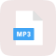 Selectați apoi fișierul dorit. Click open pentru a deschide fișierul.
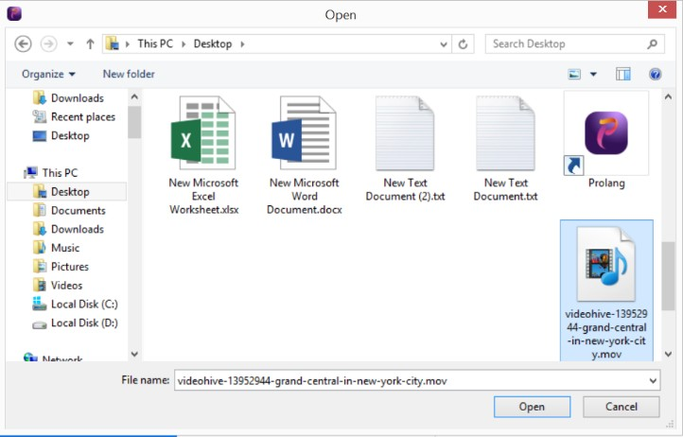
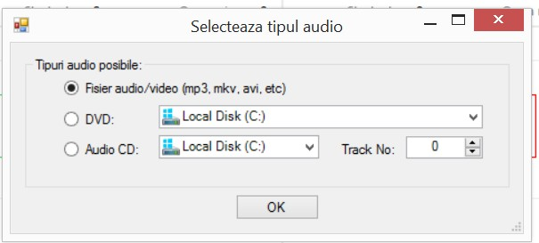

Fișierul va porni automat în software-ul ProLang, puteți pune pauză prin click pe iconul
, puteți sări peste anumite pasaje, puteți mări sau micșora volumul.
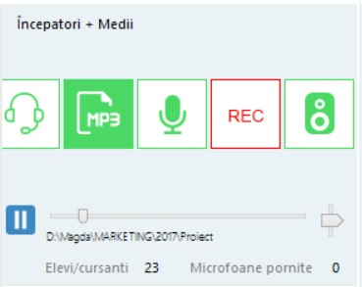
Pentru a dezactiva redarea de fișiere audio / video, click pe
iconul
Fișierul audio va dispărea, iar iconul va reveni la forma inițială. Important: Puteți reda fișiere audio diferite la fiecare grupă în parte.

Fișiere audio – video de pe YouTube, Mozabook, alte surse
Această funcție permite redarea unui material audio sau video către elevi din surse precum
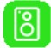
YouTube, Mozabook, alte software-uri educaționale, Pentru a activa această funcție dați click pe iconul .
Pentru a dezactiva dați click pe iconul , iar butonul va reveni la starea inițială.

- Înregistrarea lecțiilor / cursurilor
Pentru a înregistra o lecție pentru fiecare grupă în parte, click pe iconul aferent grupei.
Înregistrarea pornește în momentul în care iconul este activat .
Pentru a opri înregistrarea și pentru a o salva, click pe .
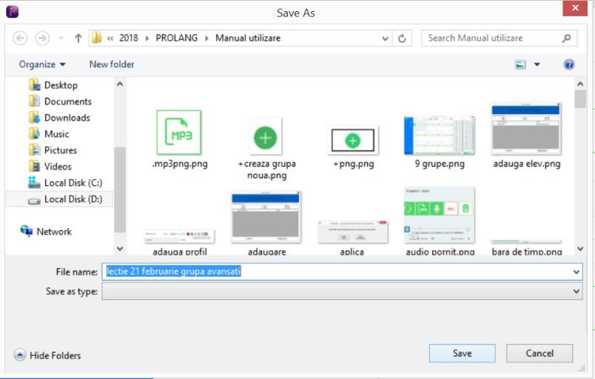

3.6 Clasa de elevi
Denumirea clasei de elevi selectată pentru desfșurarea orei este afișată în bara de jos (colt
dreapta jos) a software-ului ProLang. Dacă doriți selectarea unei alte clase, click pe listă.

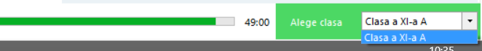

La selectarea unei clase se va încărca lista cu elevii din clasa respectivă.

Lista de elevi
Lista de elevi din clasa selectată este afișată în zona din dreapta a software-ului ProLang și este afișată pe grupe, dacă lecția se desfășoară în această configurație.

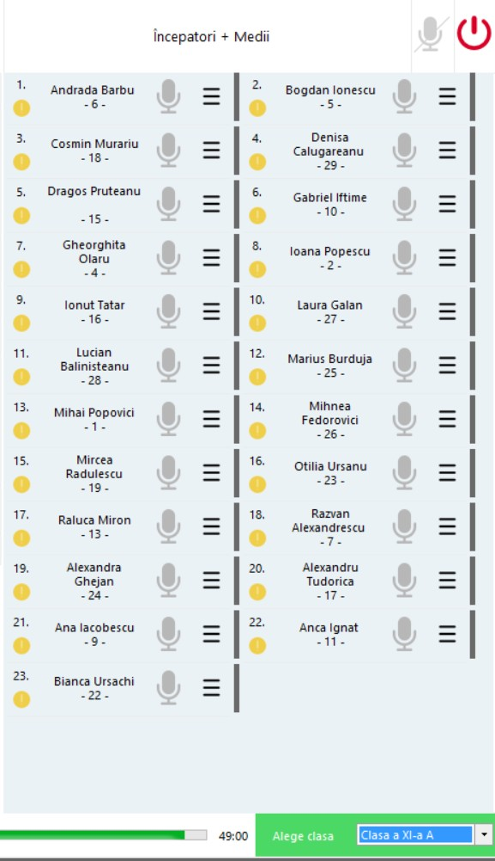
Ex. Pentru clasa a XI-a A, se afișează elevii din grupa Începători + Medii.
În dreptul fiecărui elev se afișează starea echipamentului modul elev , iar stările pot fi:
- Echipamentul este funcțional
- Echipamentul nu este prezent
- Temperatura echipamentului este peste
limită
- Căștile sunt deconectate de la echipament

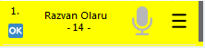
- Mână ridicată (la apăsarea butonului de pe modulul elev). Fundalul este galben.

Opțiuni elevi
Deschidere microfon elev
Pentru a deschide microfonul unui elev dați click pe iconul din dreptul numelui său. Deschiderea va fi evidențiată de schimbarea culorii microfonului în verde .
Pentru a închide microfonul, click din nou pe iconul microfon.
Puteți închide microfoanele tuturor elevilor din grupă / clasă prin click pe iconul de microfon
disponibil în bara de sus a software-ului ProLang.
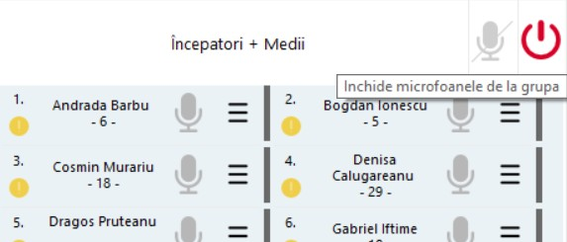

Setări elev
La click pe iconul se va deschide o fereastră cu setările disponibile pentru fiecare elev:
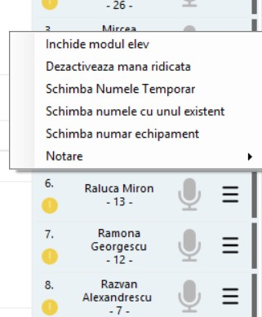
- Inchide modul elev
- Dezactiveaza mana ridicata
- Schimba Numele temporar
- Schimba numele cu unul existent
- Notare

Notarea elevilor
Pentru a nota un elev dați click pe iconul din dreptul numelui său și selectați Notare -> Adauga nota.
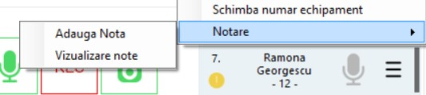
Se va afișa o fereastră cu notele, dați click pe notă și adăugați un comentariu dacă doriți. Click
OK pentru a salva nota.
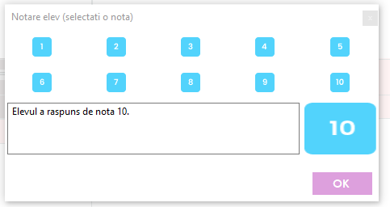

4. Utilizarea modulelor elev

4.1 Instalarea aplicației elev din Google Play
Aplicație elev ProLang se instalează pe fiecare dispozitiv (telefon sau tabletă) cu sistem de operare Android versiunea minim 7.0.
În Google Play se caută și se instalează aplicația ProLang®.

4.2 Permisiuni ale aplicației
La deschiderea aplicației pe dispozitivul Android, aplicația va cere permisiunea de înregistrare
audio. Acordați permisiunea de înregistrare ÎN TIMPUL FOLOSIRII APLICAȚIEI.

4.3 Conectarea dispozitivelor elev la rețeaua Wi-Fi ProLang

4.4 Utilizarea aplicației elev

MICROFONUL

Microfonul roșu apare în situația în care permisiunea de înregistrare ÎN TIMPUL
FOLOSIRII APLICAȚIEI nu este acordată.

Pentru a permite accesați pe dispozitiv Setări -> Aplicații -> Gestionează aplicații -> ProLang -> Permisiuni aplicație -> Microfon.
*Notă - Bifați opțiunea Permiteți numai când folosiți aplicația

Microfonul gri apare în situația în care profesorul nu a deschis microfonul elevului din aplicația software ProLang profesor. În momentul în care profesorul va deschide microfonul elevului din aplicația software ProLang
profesor, microfonul se va colora în verde.

Microfonul verde apare în situația în care profesorul a deschis microfonul
elevului din aplicația software ProLang profesor.

MÂNĂ RIDICATĂ
La apăsarea timp de 4 secunde pe mână, culoarea manșetei mov devine verde. | Culoarea manșetei verde înseamnă că elevul  a ridicat mâna, iar profesorul vede în  aplicația software ProLang profesor.
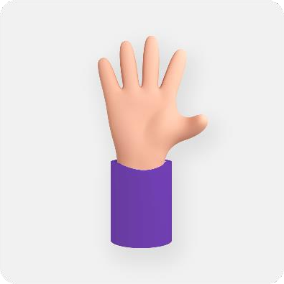

La începutul orei vă rugăm să vă asigurați că dispuneți de următoarele dispozitive:
- Aplicația profesor ProLang instalată pe laptop-ul profesorului
- Laptop/Pc conectat la rețeaua internă Wi-Fi ProLang
- Aplicația Android ProLang instalată pe device-urile elevilor
- Device-uri (tablete) conectate la internet

Vă rugăm să citiți aceste informații importante despre siguranță înainte de a începe să utilizați Laboratorul digital pentru limbi străine ProLang.
Avertisment

Nerespectarea avertismentelor și regulilor de siguranță pot cauza rănirea gravă.
Nu utilizați cabluri deteriorate sau prize electrice desprinse sau deteriorate. Conectările nesecurizate pot cauza șoc electric sau incendiu.
Nu atingeți cablul de alimentare cu mâinile umede și nu scoateți alimentatorul din priză trăgând de cablu.
Nu îndoiți și nu deteriorați cablul de alimentare. Nu scurtcircuitați alimentatorul sau modululul elev.
Nu scăpați și nu loviți alimentatorul sau modulul elev.
Nu introduceți dispozitivele (alimentator, modul elev, accesorii) furnizate în ochi, urechi sau
gură.

Manevrați și utilizați alimentatorul și modulul elev cu atenție:
  - Nu aruncați în foc, nu așezați pe aparate de încălzit
  - Nu zdrobiți și nu perforați
  - Nu expuneți la soare, surse de căldură

Protejați modulul elev și alimentatorul de deteriorare
  - Evitați expunerea la temperaturi foarte ridicate sau scăzute
  - Temperaturile extreme pot deteriora dispozitivele și pot conduce la crearea de condiții favorabile funcționării necorespunzătoare
  - Nu utilizați niciodată dispozitivele dacă sunt deteriorate
  - Nu permiteți cont actul modulelor elev cu lichide.

